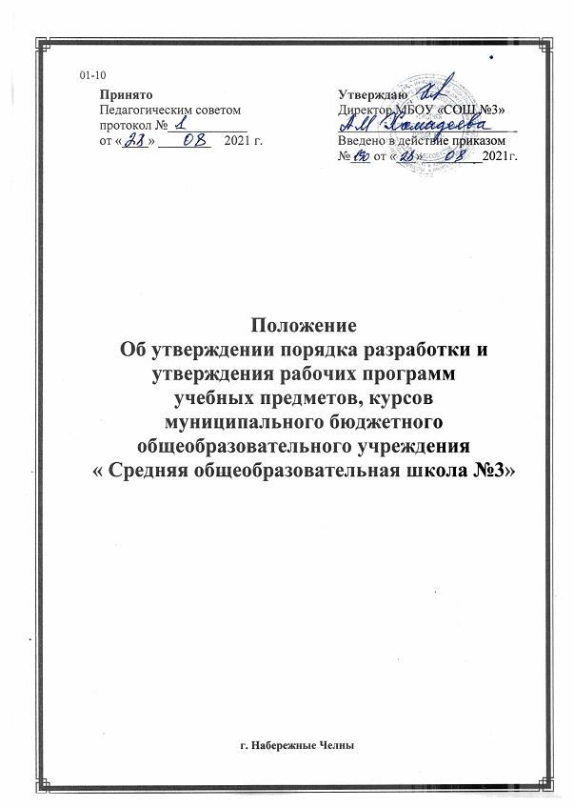01-10
Принято  Педагогическим советом  протокол №____________  от «____» ________ 2021 г. | Утверждаю  Директор МБОУ «СОШ №3»  ___________________________  Введено в действие приказом  №___ от «___»_________2021г.

Положение
Об утверждении порядка разработки и утверждения рабочих программ
учебных предметов, курсов
муниципального бюджетного общеобразовательного учреждения
« Средняя общеобразовательная школа №3»

г. Набережные Челны

- ОБЩИЕ ПОЛОЖЕНИЯ

  - Настоящее Положение разработано в соответствии с:
- Федеральным законом «Об образовании в Российской Федерации» от 29 декабря 2012 г. № 273-ФЗ,
-Федеральным государственным образовательным стандартом начального общего образования, утвержденным приказом Министерства образования и науки Российской Федерации от 6 октября 2009 г № 373,
-Федеральным государственным образовательным стандартом основного общего образования, утвержденным приказом Министерства образования и науки Российской Федерации от 17 декабря 2010 г. № 1897,
-Федеральным государственным образовательным стандартом среднего общего образования, утв. приказом Министерства образования и науки России от 17.05.2012 № 413;
-приказом МО и НРФ от 31.12.2015 № 1576 «О внесении изменений в Федеральный государственный образовательный стандарт начального общего образования, утвержденный приказом Министерства образовании и науки РФ от 6.10.2009 №373» , № 1577 «О внесении изменений в Федеральный государственный образовательный стандарт основного общего образования, утвержденный приказом Министерства образовании и науки РФ от 17.12.2010 №1897», № 1578 «О внесении изменений в Федеральный государственный образовательный стандарт среднего общего образования, утвержденный приказом Министерства образовании и науки РФ от 17.05.2012 №413»,

- приказом Министерства просвещения РФ от 11 декабря 2020 г. № 712 “О внесении изменений в некоторые федеральные государственные образовательные стандарты общего образования по вопросам воспитания обучающихся”
-основными образовательными программами общего образования школы,
-уставом муниципального бюджетного общеобразовательного учреждения «Средняя общеобразовательная школа № 3»
  - Настоящее Положение определяет структуру, порядок разработки и утверждения рабочей программы учебных предметов, курсов (далее – рабочая программа). Рабочая программа - это документ, определяющий планируемые результаты освоения учебного предмета (курса), содержание учебного предмета (курса), тематическое планирование (распределение разделов предмета по годам соответствующего уровня) с указанием количества часов, отводимых на освоение каждой темы (курса) с описанием содержания тем.
  - Рабочая программа разрабатывается по каждому учебному предмету учебного плана МБОУ «Средняя общеобразовательная школа №3», в соответствии с установленным в учебном плане количеством часов на основе:
- требований ФГОС НОО, ФГОС ООО, ФГОС СОО;
- основной образовательной программы школы соответствующего уровня.
  - Настоящее Положение действует до принятия нового.
  - Рабочая программа предмета (курса) (далее рабочая программа) - нормативный акт, определяющий объем, порядок, содержание изучения и преподавания учебного предмета (курса) основывающийся на федеральном государственном образовательном стандарте соответствующего уровня, основной образовательной программе общего образования школы соответствующего уровня: начального общего образования, основного общего образования, среднего общего образования с учетом профиля класса.
  - Рабочая программа является обязательным документом для административного контроля степени освоения содержания учебного предмета, курса обучающимися и достижения ими планируемых результатов.
  - Рабочая программа разрабатывается с целью создания условий для планирования, организации, руководства и контроля образовательной деятельности по определенной учебной дисциплине.
  - Рабочие программы учебных предметов (курсов) являются частью основных образовательных программ школы.
  - Структура рабочей программы определяется настоящим Положением с учетом требований ФГОС:
- планируемые результаты освоения учебного предмета (курса);
- содержание учебного предмета (курса);
- тематическое планирование, в том числе с учётом рабочей программы воспитания с указанием количества часов, отводимых на освоение каждой темы.

  - Согласно программе воспитания, в рабочих учебных программах по предмету, перечисляются целевые приоритеты по уровням образования (в тематическом планировании)
    - Целевые приоритеты на уровне начального общего образования:
- быть любящим, послушным и отзывчивым сыном (дочерью), братом (сестрой), внуком (внучкой); уважать старших и заботиться о младших членах семьи; выполнять посильную для ребенка домашнюю работу, помогая старшим;
- быть трудолюбивым, следуя принципу «делу — время, потехе — час» как в учебных занятиях, так и в домашних делах, доводить начатое дело до конца;
- знать и любить свою Родину – свой родной дом, двор, улицу, город, село, свою страну;
- беречь и охранять природу (ухаживать за комнатными растениями в классе или дома, заботиться о своих домашних питомцах и, по возможности, о бездомных животных в своем дворе; подкармливать птиц в морозные зимы; не засорять бытовым мусором улицы, леса, водоемы);
- проявлять миролюбие — не затевать конфликтов и стремиться решать спорные вопросы, не прибегая к силе;
- стремиться узнавать что-то новое, проявлять любознательность, ценить знания;
- быть вежливым и опрятным, скромным и приветливым;
- соблюдать правила личной гигиены, режим дня, вести здоровый образ жизни;
- уметь сопереживать, проявлять сострадание к попавшим в беду; стремиться устанавливать хорошие отношения с другими людьми; уметь прощать обиды, защищать слабых, по мере возможности помогать нуждающимся в этом людям; уважительно относиться к людям иной национальной или религиозной принадлежности, иного имущественного положения, людям с ограниченными возможностями здоровья;
- быть уверенным в себе, открытым и общительным, не стесняться быть в чем-то непохожим на других ребят; уметь ставить перед собой цели и проявлять инициативу, отстаивать свое мнение и действовать самостоятельно, без помощи старших.
    - Целевые приоритеты на уровне основного общего образования:
- к семье как главной опоре в жизни человека и источнику его счастья;
- к труду как основному способу достижения жизненного благополучия человека, залогу его успешного профессионального самоопределения и ощущения уверенности в завтрашнем дне;
- к своему Отечеству, своей малой и большой Родине как месту, в котором человек вырос и познал первые радости и неудачи, которая завещана ему предками и которую нужно оберегать;
- к природе как источнику жизни на Земле, основе самого ее существования, нуждающейся в защите и постоянном внимании со стороны человека;
- к миру как главному принципу человеческого общежития, условию крепкой дружбы, налаживания отношений с коллегами по работе в будущем и создания благоприятного микроклимата в своей собственной семье;
- к знаниям как интеллектуальному ресурсу, обеспечивающему будущее человека, как результату кропотливого, но увлекательного учебного труда;
- к культуре как духовному богатству общества и важному условию ощущения человеком полноты проживаемой жизни, которое дают ему чтение, музыка, искусство, театр, творческое самовыражение;
- к здоровью как залогу долгой и активной жизни человека, его хорошего настроения и оптимистичного взгляда на мир;
- к окружающим людям как безусловной и абсолютной ценности, как равноправным социальным партнерам, с которыми необходимо выстраивать доброжелательные и взаимоподдерживающие отношения, дающие человеку радость общения и позволяющие избегать чувства одиночества;
- к самим себе как хозяевам своей судьбы, самоопределяющимся и самореализующимся личностям, отвечающим за свое собственное будущее.
    - Целевые приоритеты на уровне среднего общего образования
- опыт дел, направленных на заботу о своей семье, родных и близких;
- трудовой опыт, опыт участия в производственной практике;
- опыт дел, направленных на пользу своему родному городу или селу, стране в целом, опыт деятельного выражения собственной гражданской позиции;
- опыт природоохранных дел;
- опыт разрешения возникающих конфликтных ситуаций в школе, дома или на улице;
- опыт самостоятельного приобретения новых знаний, проведения научных исследований, опыта проектной деятельности;
- опыт изучения, защиты и восстановления культурного наследия человечества, опыта создания собственных произведений культуры, опыта творческого самовыражения;
- опыт ведения здорового образа жизни и заботы о здоровье других людей;
- опыт оказания помощи окружающим, заботы о малышах или пожилых людях, волонтерского опыта;
- опыт самопознания и самоанализа, опыта социально приемлемого самовыражения и самореализации.

- СТРУКТУРА РАБОЧЕЙ ПРОГРАММЫ по учебному предмету (курсу)

Элементы  рабочей программы | Содержание элементов рабочей программы
Титульный лист.  (приложение №1) | - полное наименование ОУ;  - название учебного предмета (курса), для изучения которого написана программа;  - название населенного пункта;
Планируемые результаты изучения учебного предмета (курса)  (в соответствии с планируемыми предметными, метапредметные, личностные результатами освоения ООП соответствующего уровня) Приложение №2 | - название учебного предмета (курса);  - ученик (выпускник) научится;  - ученик (выпускник) получит возможность научиться.
Содержание учебного предмета (в соответствии с программой учебного предмета ООП соответствующего уровня) Приложение №3 | - название учебного предмета (курса) с указанием уровня обучения на базовом или углубленном;  - название раздела, содержание раздела, темы.
Тематическое планирование (распределение тем предмета (курса) по годам соответствующего уровня).  (Приложение №4) | - целевые приоритеты (согласно п 1.10.1-1.10.3)  - название раздела, темы  - количество часов на изучение раздела  - контрольные/практические работы
Приложение к рабочей программе (приложение №5) | - КТП на класс (классы)
Приложение к рабочей программе | Оценочный материал

ПОРЯДОК РАССМОТРЕНИЯ И УТВЕРЖДЕНИЯ РАБОЧЕЙ ПРОГРАММЫ

Рабочие программы учебных предметов (курсов) являются обязательным компонентом разделов «Планируемые результаты освоения учебного предмета (курса)» и «Содержание учебного предмета (курса)» основной образовательной программы школы. Рабочим документом учителя является календарно-тематическое планирование (далее КТП) по предмету на учебный год

Администрация школы осуществляет контроль реализации рабочих программ в соответствии с планом внутришкольного контроля, мониторингом качества образования.

Педагогический работник несет ответственность в установленном законодательством Российской Федерации порядке (п. 1 ст. 48 Закона «Об образовании в Российской Федерации» от 29.12.12 № 273) за реализацию в полном объеме преподаваемых учебных предметов, курсов, в соответствии с утвержденной рабочей программой.

Школа несет ответственность в установленном законодательством Российской Федерации порядке (п. 7 ст. 28 Закона «Об образовании в Российской Федерации» от 29.12.12 № 273) за реализацию не в полном объеме образовательных программ в соответствии с учебным планом.

IV. ОФОРМЛЕНИЕ И ХРАНЕНИЕ РАБОЧИХ ПРОГРАММ

4.1. Рабочая программа оформляется в электронном и печатном варианте. Печатная версия рабочей программы дублирует электронную версию.
4.2. Электронный вариант и печатная версия рабочей программы хранятся у заместителя директора, курирующего предмет.

V. ПОРЯДОК ВНЕСЕНИЯ ИЗМЕНЕНИЙ В РАБОЧУЮ ПРОГРАММУ

5.1. Изменения в рабочую программу вносятся в связи с необходимостью корректировки содержания учебного предмета (курса), а также планируемых результатов освоения учебного предмета (курса).

- ПОРЯДОК ВНЕСЕНИЯ ИЗМЕНЕНИЙ В КТП

6.1.Изменения в КТП вносятся в связи с необходимостью корректировки сроков его выполнения по следующим причинам: карантин, дистанционное обучение, иное.
6.2.Корректировка КТП может быть осуществлена посредством: укрупнения дидактических единиц, сокращения часов на проверочные работы, оптимизации домашних заданий, вывода части учебного материала на самостоятельное изучение по отдельным темам с последующим контролем в 8-11 классах
6.3. Не допускается уменьшение объема часов за счет полного исключения тематического раздела из КТП
6.4.Корретировка КТП осуществляется педагогом по согласованию с заместителем директора по УВР. Изменения вносятся в графу «корректировка»
Приложение №1

Муниципальное бюджетное общеобразовательное учреждение
«Средняя общеобразовательная школа №3»

РАБОЧАЯ ПРОГРАММА

по предмету (курсу)________________
на уровень __________________

г. Набережные Челны

Приложение №2

Планируемые результаты освоения учебного предмета (курса)

  - Личностные
  - Метапредметные (коммуникативные, регулятивные, познавательные)
  - Предметные результаты
Предметные результаты освоения учебного предмета (курса)

Название раздела | Ученик (выпускник) научится | Ученик (выпускник) получит возможность научится

Приложение №3
Содержание учебного предмета (курса)
класс –
уровень – (базовый или углубленный)
Название раздела | Содержание раздела

Приложение №4

ТЕМАТИЧЕСКОЕ ПЛАНИРОВАНИЕ
Целевые приоритеты:
-
-
-

Название раздела, темы | Общее количество часов | Контрольные /практические работы
1. | 10 | 2
1.1. | 6 | 1
1.2. | 4 | 1
ИТОГО

Приложение №5

КАЛЕНДАРНО-ТЕМАТИЧЕСКОЕ ПЛАНИРОВАНИЕ

№  п/п | Раздел | Тема урока | Количество часов | Даты |  | Корректировка
 |  |  |  | План | Факт | Корректировка
КАЛЕНДАРНО-ТЕМАТИЧЕСКОЕ ПЛАНИРОВАНИЕ
№ п/п | тема урока |  | Количество часов |  | Даты |  | Корректировка
№ п/п |  |  |  |  | план | Факт | Корректировка
Раздел

